Как подобрать товар из ячейки или короба
Проверка отгрузки по экрану «Подбор на отгрузку»
Инструкция помогает сверить документ, товар, место хранения и фактически собранное количество. Она объясняет показанный порядок работы и не определяет причину расхождения между экраном и физическим товаром.
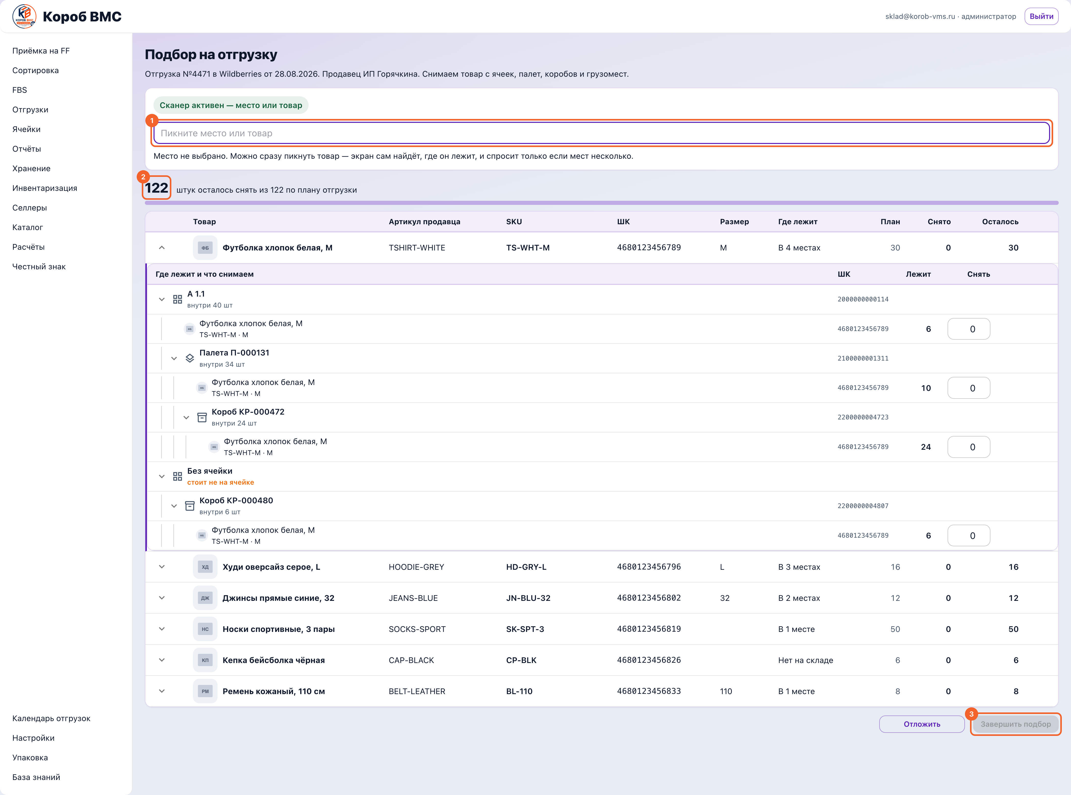
Исходный снимок безопасного демонстрационного интерфейса. Оригинал использован без изменений.
Оранжевые номера 1–3 в снимке уже нанесены в исходном файле. В этом документе они обозначают: 1 — поле сканирования, 2 — сколько единиц осталось снять по плану, 3 — действие «Завершить подбор». Их порядок визуально проверен.
О границах снимка. Это статичный демо-экран отгрузки Wildberries № 4471 от 28.08.2026 с вымышленным продавцом и товарами; это не текущие записи клиента. Он иллюстрирует порядок подбора и иерархию мест. Используемые далее шаги привязаны только к отмеченным на снимке элементам и проверены по текущему экрану в `origin/etalon`. Снимок не показывает историю перемещений, и эта инструкция её не описывает.

Перед подбором
Откройте нужную отгрузку и вкладку «Подбор на отгрузку». Сверьте номер документа, площадку, продавца и склад. На снимке показан отдельный демонстрационный документ № 4471.

Порядок по отметкам на снимке
1. Отсканируйте место или товар в поле № 1. Скан ячейки, короба, палеты или грузоместа задаёт источник, откуда снимается товар. Если сначала отсканировать товар, WMS найдёт его места и запросит выбрать, если мест несколько. Проверьте, что экран показывает выбранный источник и нужную позицию.
Перед фиксацией количества сверьте наименование, артикул продавца, SKU, штрихкод и размер. В таблице товарная строка раскрывает физическое место и вложенность тары. Если товара нет или фактическое место отличается от указанного, не отмечайте план как собранный; запишите номер отгрузки, код места, SKU/размер и видимое количество для проверки.
2. Следите за счётчиком № 2. Он показывает, сколько единиц осталось снять из общего плана документа. На снимке осталось снять 122 из 122 — работа ещё не началась. Это прогресс подбора, а не подтверждение наличия товара в коробе, не общий остаток склада и не отдельное количество для каждого источника. Количество в строке места отмечайте только по факту; когда одна позиция берётся из нескольких мест, каждое место учитывайте отдельно.
3. Завершайте подбор кнопкой № 3 после выполнения плана. В снимке кнопка «Завершить подбор» неактивна, потому что осталось снять 122 единицы. В текущем интерфейсе она доступна, когда весь план собран и последнее изменение сохранено. Если кнопка неактивна, проверьте остаток по счётчику; не обходите это состояние ручным изменением данных.

Как читать количественные поля
В текущем экране `origin/etalon` названия полей таблицы — «Остаток в коробе», «Собрать» и «Собрано». «Остаток в коробе» показывает количество в конкретном месте до вычета сбора текущей смены; не вычитайте из него число «Собрано» повторно. «Собрать» — общий план по товару из отгрузки, один и тот же для разных источников этого товара. «Собрано» — сколько снято именно с этого короба, палеты, грузоместа или россыпи. Суммарный прогресс отображает счётчик над таблицей.
В исходном снимке таблица показывает более ранние подписи «Лежит» и «Снять». Поэтому оранжевые выноски используются только для сканера, общего счётчика и кнопки завершения; значения и колонки снимка не следует переносить на сегодняшнюю карточку как точные подписи.

Если экран и склад не совпали
Указанное на экране место — учётная подсказка для подбора, а не доказательство того, что товар физически лежит в этом коробе. Если товара нет, не подменяйте источник догадкой и не делайте повторное списание. Зафиксируйте данные из шага 4 и передайте их на сверку. Причина расхождения, факт проведённого расхода и фактическая передача на маркетплейс устанавливаются отдельно по конкретной отгрузке и документам.
Печатный лист сборки заказов WB FBS — отдельный экран с другими полями. Эта инструкция относится к показанному экрану подбора на отгрузку; не используйте её как инструкцию по FBS-листу или истории перемещений.

Основание
В клиентской переписке 7–8 октября описаны неполный печатный лист, случаи, когда товар не находили по указанным местам, и вопрос о списании после отправки. Причина этих отдельных расхождений не установлена. Клиент ранее подтвердил начало сборки после обновления листа и сообщил «всё ок» на тот момент; это не подтверждает универсальную исправность всех отгрузок. Текущий экран и тексты шагов сверены с `frontend/src/screens/ff/unload-pick/UnloadPickScreen.tsx` и `frontend/src/screens/ff/unload-pick/FbsCellPickTable.tsx` ветки `origin/etalon`. Оригинальный снимок — `frontend/src/content/knowledge/images/otgruzka-01-podbor.png` (SHA-256: `9959cb2fc32787b2e6a4f30a6075031bf6b79bafb53ccafad4c589ce13d5b0dd`).

